Appendix
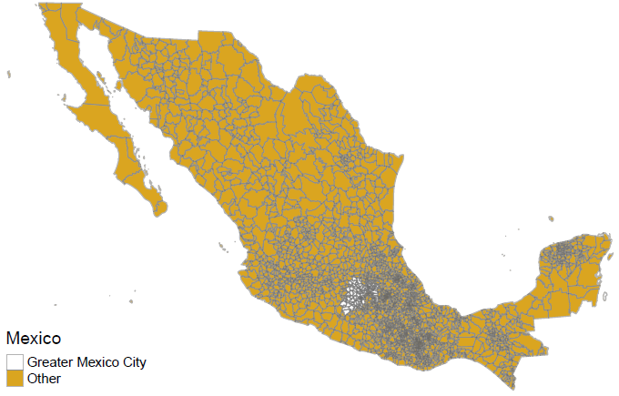
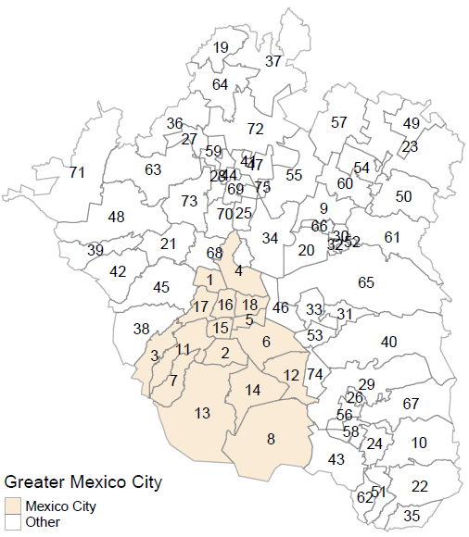
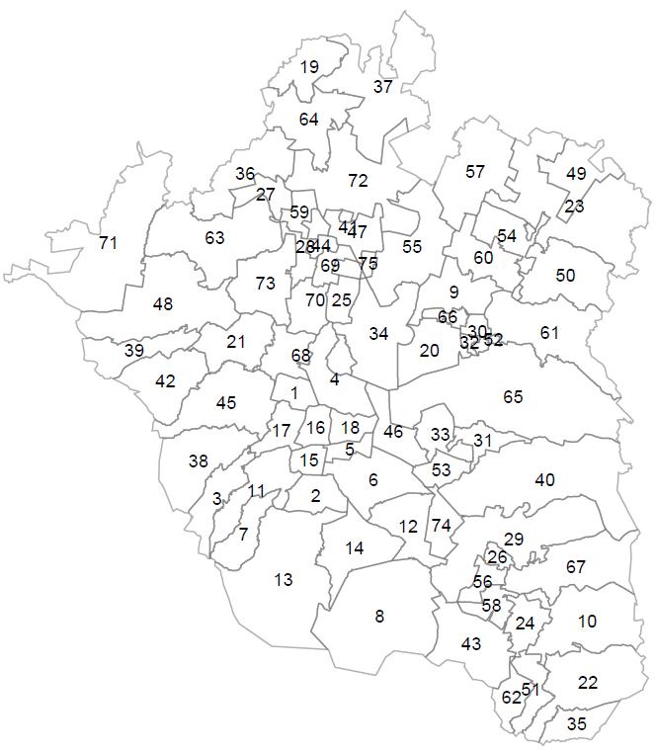
Figure A1. Mexico, Greater Mexico City and Mexico City.

Municipalities of Greater Mexico City: 1) Azcapotzalco, 2) Coyoacán, 3) Cuajimalpa de Morelos, 4) Gustavo A. Madero, 5) Iztacalco, 6) Iztapalapa, 7) La Magdalena Contreras, 8) Milpa Alta, 9) Acolmán, 10) Amecameca, 11) Alvaro Obregón, 12) Tláhuac, 13) Tlalpan, 14) Xochimilco, 15) Benito Juárez, 16) Cuauhtémoc, 17) Miguel Hidalgo, 18) Venustiano Carranza, 19) Apaxco, 20) Atenco, 21) Atizapán de Zaragoza, 22) Atlautla, 23) Axapusco, 24) Ayapango, 25) Coacalco de Berriozábal, 26) Cocotitlán, 27) Coyotepec, 28) Cuautitlán, 29) Chalco, 30) Chiautla, 31) Chicoloapan, 32)Chiconcuac,33) Chimalhuacán,34) Ecatepec de Morelos, 35) Ecatzingo, 36) Huehuetoca, 37) Hueypoxtla, 38) Huixquilucan, 39) Isidro Fabela, 40) Ixtapaluca, 41) Jaltenco, 42) Jilotzingo, 43) Juchitepec, 44) Melchor Ocampo, 45) Naucalpan de Juárez, 46) Nezahualcóyotl, 47) Nextlalpan, 48) Nicolas Romero, 49) Nopaltepec, 50) Otumba, 51) Ozumba, 52) Papalotla, 53) La Paz, 54) San Martín de las Pirámides, 55) Tecámac, 56) Temamatla, 57) Temascalapa, 58) Tenango del valle, 59) Teoloyucan, 60) Teotihuacan, 61) Tepetlaoxtoc, 62) Tepetlixpa, 63) Tepotzotlán, 64) Tequixquiac, 65) Texcoco, 66) Tezoyuca, 67) Tlalmanalco, 68) Tlalnepantla de Baz, 69) Tultepec, 70) Tultitlan, 71) Villa del Carbón, 72) Zumpango, 73) Cuautitlán Izcalli, 74) Valle de Chalco Solidaridad and 75) Tonanitla. Source: Own elaboration using data from INEGI.

Figure A2. Spatial distribution by economic and
education level as of 2015.
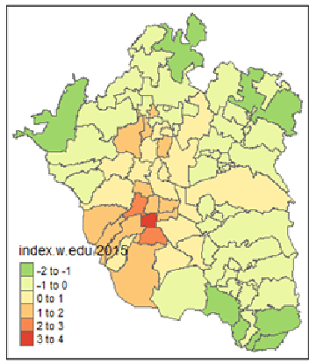
Figure A2 displays the economic and education index across
Greater Mexico City as of 2015. The dark green and red colors depict
the municipalities with worst and best conditions in these issues,
respectively. Own elaboration based on the information of
INEGI, 2015 [21].

